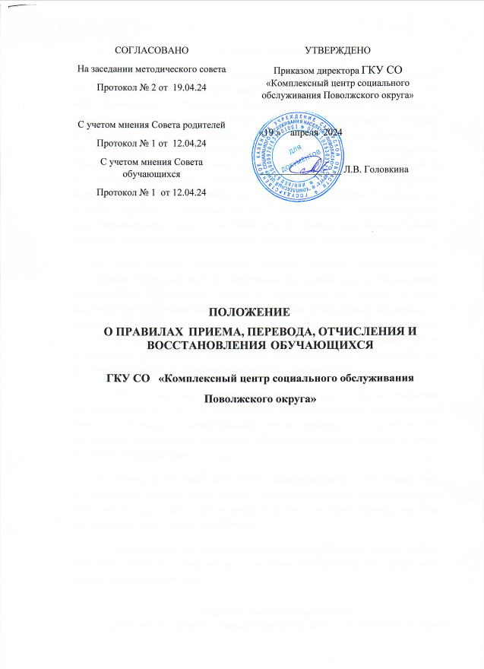

Общие положения
  - Настоящее Положение составлено в соответствии с Конституцией Российской Федерации, Федеральным законом от 29.12.2012 г. N 273 — ФЗ «Об образовании в Российской Федерации», Приказом Министерства просвещения России от 27.07.2022г N 629 «Об утверждении Порядка организации и осуществления образовательной деятельности по дополнительным общеобразовательным программам», Постановление Главного государственного санитарного врача РФ от 04 июля 2014 года № 41 «Об утверждении СанПиП 2.4.4.3172 — 14 Санитарно-эпидемиологические требования к устройству. содержанию п организации режима работы образовательных организаций дополнительного образования детей» (далее — СанПин), а также законов и иных нормативных правовых актов субъектов Российской Федерации в области образования.
  - Цель данного Положения создание условий, обеспечивающих соблюдение прав ребенка на получение дополнительного образования, координацию деятельности семьи и учреждения по приему и учету движения детей: соблюдения законодательства Российской Федерации в области образования в части приема детей, обеспечение их права на получение дополнительного образования: повышение прозрачности деятельности учреждения посредством предоставления информации об административных процедурах при приеме в учреждение.
  - Положение определяет механизм приема и учета движения обучающихся в ГКУ СО «Комплексный центр социального обслуживания Поволжского округа», алгоритм действия администрации, педагогических работников и родителей (законных представителей) при приеме и учете движения обучающихся.
  - Прием на обучение в ГКУ СО «Комплексный центр социального обслуживания Поволжского округа», осуществляющего образовательную деятельность, проводится на принципах равных условий приема для всех поступающих при приеме на обучение.
  - Дополнительные общеобразовательные программы реализуются в ГКУ СО «Комплексный центр социального обслуживания Поволжского округа» на бесплатной основе.

Порядок приема обучающихся
  - Основной набор в объединения ГКУ СО «Комплексный центр социального обслуживания Поволжского округа» и комплектование учебных групп проводится в течение календарного года. Доукомплектование групп возможно в течение всего учебного года при наличии свободных мест.
  - В объединения ГКУ СО «Комплексный центр социального обслуживания Поволжского округа» принимаются дети от 7 до 18 лет.
  - Прием обучающихся осуществляется на основании следующих документов:
- письменное заявление одного из родителей (законных представителей);
- предъявление документа, удостоверяющего личность одного из родителей (законных представителей) при подаче заявления о приёме ребенка в объединение ГКУ СО «Комплексный центр социального обслуживания Поволжского округа»;
- копия свидетельства о рождении ребенка или паспорта ребенка в возрасте от 14 нет.
  - Каждый ребенок имеет право на зачисление в одно или несколько объединений если это не препятствует полноценному освоению дополнительных общеобразовательных программ и не ведет к переутомлению н ухудшению состояния здоровья ребенка, а также переходить их одного объединения в другое.
  - При приеме в ГКУ СО «Комплексный центр социального обслуживания Поволжского округа» дети и их родители (законные представители) знакомятся с Уставом Учреждения, лицензией на право ведения образовательной деятельности, образовательными программами и другими документами, регламентирующими организацию образовательной деятельности, с правами и обязанностями обучающихся.
  - Прием обучающихся в ГКУ СО «Комплексный центр социального обслуживания Поволжского округа» оформляется приказом директора ГКУ СО «Комплексный центр социального обслуживания Поволжского округа» о зачислении на обучение по дополнительным общеобразовательным общеразвивающим программам.
  - В приеме ребенка в учреждение может быть отказано только в следующих случаях:
- по состоянию здоровья, которое не позволяет ребенку обучаться по избранному виду деятельности;
- при полной укомплектованности учебных групп избранного объединения.
  - Образовательный процесс по дополнительным общеобразовательным программам организован с учетом особенностей психофизического развития обучающихся (для обучающихся с ограниченными возможностями здоровья, детей-инвалидов).
  - Данные обучающихся вносятся в автоматизированную систему управления ресурсами образовательной системы (АСУ РСО).

Порядок перевода обучающихся
  - Допускается перевод обучающегося из одного объединения в другое по инициативе эмансипированного обучающегося и (или) родителей (законных представителей).
  - Перевод обучающихся из одного объединения в другое регламентируется приказом директора Центра на основании письменного заявления эмансипированного обучающегося и (или) родителей (законных представителей) несовершеннолетних и внесения соответствующих изменений в заявление родителей (законных представителей).

Отчисление обучающихся
4.1. Основания для отчисления обучающихся:
- завершение освоения общеразвивающих программ;
- письменное заявление эмансипированного обучающегося и (или) родителей (законных представителей) несовершеннолетних обучающихся о добровольном отчислении;
- получение медицинского заключения о состоянии здоровья обучающегося, препятствующего дальнейшему пребыванию в ГКУ СО «Комплексный центр социального обслуживания Поволжского округа»;
- по инициативе обучающегося или родителей (законных представителей) несовершеннолетнего обучающегося, в том числе в случае перевода обучающегося для продолжения освоения образовательной программы в другую организацию, осуществляющую образовательную деятельность;
- по инициативе ГКУ СО «Комплексный центр социального обслуживания Поволжского округа», в случае применения к обучающемуся, достигшему возраста пятнадцати лет, отчисления как меры дисциплинарного взыскания, а также в случае установления нарушения порядка приема в образовательную организацию, повлекшего по вине обучающегося его незаконное зачисление в образовательную организацию;
- по обстоятельствам, не зависящим от воли обучающихся или родителей (законных представителей) и ГКУ СО «Комплексный центр социального обслуживания Поволжского округа», в том числе в случае ликвидации учреждения.
  - Досрочное прекращение образовательных отношений по инициативе обучающегося или родителей (законных представителей) несовершеннолетнего обучающегося не влечет за собой возникновение каких-либо дополнительных, в том числе материальных, обязательств указанного обучающегося перед организацией, осуществляющей образовательную деятельность, если иное не предусмотрено федеральными законами.
  - Отчисление обучающихся из ГКУ СО «Комплексный центр социального обслуживания Поволжского округа»осуществляется на основании приказа директора ГКУ СО «Комплексный центр социального обслуживания Поволжского округа».

Восстановление обучающихся
6.1. Обучающиеся, отчисленные из ГКУ СО «Комплексный центр социального обслуживания Поволжского округа» по собственной инициативе до завершения обучения по дополнительной общеразвивающей программе, имеют право на восстановление после отчисления, при условии наличия свободных мест с сохранением условий обучения.
6.2. Порядок восстановления обучающегося для обучения в ГКУ СО «Комплексный центр социального обслуживания Поволжского округа» определяется порядком приёма обучающихся в ГКУ СО «Комплексный центр социального обслуживания Поволжского округа».

